De Watersteeg, de Vorstenbosche Dijk en de Hazelbergse Dijk
Martien van Asseldonk
13 november 2014
Deze gegevens mogen gebruikt worden onder verwijzing naar: Martien van Asseldonk, www.oudzijtaart.nl

De Watersteeg

Op 29 oktober 1696 ordonneerden de Raad van State (aangehaald in een plakaat van 13-2-1749, Henk Beijers, plakaten):

Dat meede op veele plaetsen geene heyrbaenen of dyken zyn opgeschooten over de vroentens, heyden, broeken of gemeentens, lynrecht van het eene dorp naer het ander.

In 1699 heeft men de Watersteeg verbeterd, want de dorpsrekening van 1688-1700 vermeldt:

- Betaalt aan Marten Jansen cum suis als aannemers van de nieuwe gemaackte brugge, mitsgaders van den schooren op de nieuwe gemaackte dijcken op de Watersteeg, naer Erp, Schijndel etcetera, mede voor eenige reparatie vant schoolhuijs 40-0-0

In het gebied waar de Watersteeg loopt zijn geen nieuw gemaakte dijken aan te wijzen, behalve de Vorstenbossche Dijk, maar die werd pas in 1749 aangelegd. Kennelijk werd in 1699 de Watersteeg zelf verbeterd.

De Watersteeg werd aan weerszijden begrensd door percelen die al vóór 1190 in privé-handen waren. Het was een laaggelegen en vochtig gebied - de naam Watersteeg zegt het al - grotendeels bestaande uit hooiland, weiland, heide, bomen en struiken.

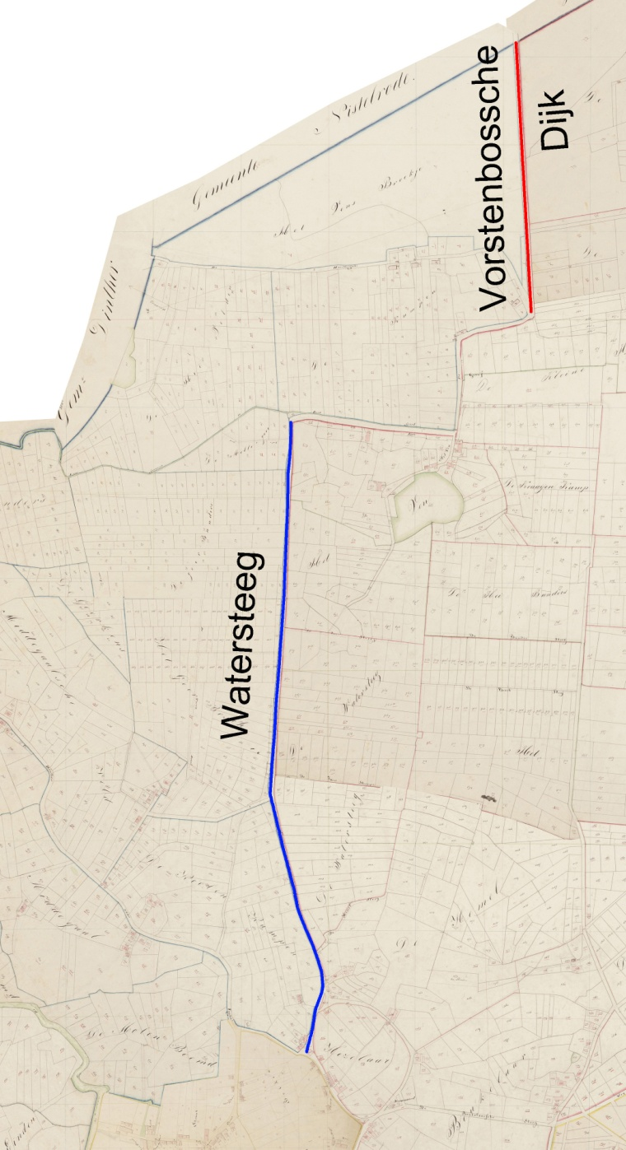

De Vorstenbosche Dijk

In 1741 brak er een oorlog uit tussen Frederik II van Pruisen en troonopvolgster Maria Theresia van Oostenrijk rondom de erfenis van de Oostenrijkse keizer. In 1745 verplaatste de strijd zich naar de Zuidelijke Nederlanden. Oostenrijkse en Franse troepen verbleven soms binnen Staats-Brabant. Van de bevolking werd gevraagd of zij de legers van voedsel wilden voorzien of als voerman met de troepen mee wilden gaan. Op 18 oktober 1748 werd in Aken de vrede getekend. Maria Theresia werd daarbij als keizerin erkend. Tijdens deze oorlog hadden de wegen en bomen op het platteland van de Meierij veel te lijden gehad.

Een plakaat van 13-2-1749 (Henk Beijers, plakaten) begint met een klaagzang over de toestand van de bomen in de Meierij, die veel geleden hadden van de legers. daarna wordt de slechte toestand van de wegen en sloten onder de aandacht gebracht. Deze dienden gerepareerd te worden. Om de uitvoering van dit plakaat te bevorderen voerde de Raad en Rentmeester generaal in het najaar van 1749 de schouw over de wegen in de Meierij. Veghel toen opdracht om onder andere de Vorstenbossche Dijk aan te leggen.

Dorpsrekening 1749-1750:

- ook na Nistelrode om met regenten aldaar te overleggen en den geordonneerden nieuwen dijck na Vorstenbos te reguleeren

Deze dijk sloot aan op een dijk die door Nistelrode was aangelegd vanaf Vorstenbosch richting Veghel. Waarschijnlijk liep er vóór de aanleg van deze dijk een baan of route door de wildernis.

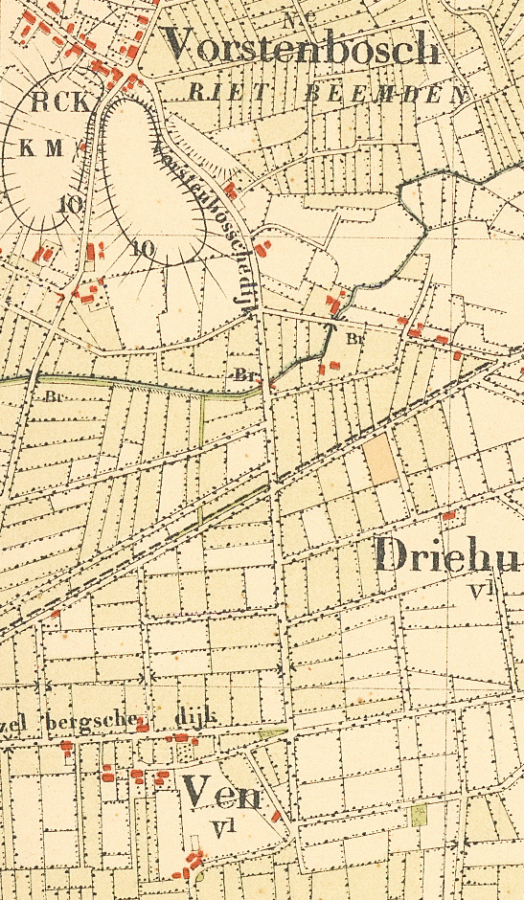

De ordonnantie uit 1760 waarin beschreven wordt welke wegen door welke rotten onderhouden moeten worden, schrijft ook:

Het rot de Hooge Heyde moet den soogenaamde: Vorstenbosche dijck van den pael nr. 1 tot den pael nr. 2 onderhouden.

De Hazelbergse Dijk
De Hazelbergse Dijk wordt vermeld in de veghelse dorpsrekening van 1648-1649:

- Optten 23^{en} julius doen Matijs Peters ende Henric Tonisen na Den Bosch geweest om dat de regerders van Dinter ons beclaecht hadden aengaende den Haselberghsen dyck ende doen snachts vuyt moeten blyven met twee perden verteert met kost ende schrijffgelt tsamen bijeen getrocken 6 gulden 16 ½ stuyvers
- Optten 25^{en} july doen den Hoogen rentmeester Pieck met leenmannen was comende opden Haselberghsen dyck ende doen de heeren tegen geweest Geryt Henricx, Matys Peters, Thonis Gijsberts van den Sande en meer andere met drij perden, soo tot Heeswyck als Berlecom verteert 4 gulden 11 stuyvers
- Optten 27^{en} july ten Bosch geweest met Matijs Peters ende Geryt Henricx aenden Hoogen rentmeester Pieck betaelt ter somma van 42 gulden 3 stuyvers blyckende by quitantie
- Aenden secretaris gegeven 23 stuyvers van copijen te schryven aenden griffier vant vonnis dat vuytgewesen wordden tusschen Veghel ende Dinter etcetera 14 stuyvers
- Ende doen verteert met twee peerden in cost ende dranck 4 gulden 3 stuyvers
- Betaelt aen Gielis Roeloffs van Liessel, herbergier, ter somme van 25 stuyvers van verteerde costen gedaen by schoutet, schepenen ende nageburen doen men quellinge was hebbende met de ingesetenen van Dinter aengaende de Haselbergsen dyck

Waarover dit geschil ging blijft onduidelijk. Het lijkt ook een andere dijk te zaan dan de Hazelbergse dijk op onderstaand kaartje. Misschien ging het geschil over de dijk op de gemeentegrens.

In 1760 werd van alle dijken besschreven welke rotten welke dijken moesten onderhouden. De Hazelbergse Dijk wordt dan nog niet genoemd. Deze werd pas aangelegd in 1802.

Corporele vergadering op 20-5-1802.

Daer eenige gebuuren aant Ven en Haselbergh klagtig syn geworden dat sy alle jaeren succesivelijk onder water worden geset, welk water meestal de sogenaamde Leygraeff afkomt, daer by meede opgevende na haer gedagte een middel waer door sij important voordeel soude konnen genieten en de gemeente geen merkelyke schade konde zyn, namentlyk om een dijk op soodanige hoogte te leggen als nodig sou weesen van den hoek off dreeff regt uyt van erve P. de Jong op ’t Ven tot op het limiet scheyden van Dinther aan ’t Haselbergh hecke, en de daer tussen beyde vallende leggende gemeente te verkopen, en de copers van dien met den last van maken en onderhoud van den geproporteerde dijk beswaren. Waer op geresolveert is en na rype deliberatie overwogen hebbende dat de gebuuren aldaar van veel water soude konnen worden bevrijd wanneer dit alsoo wierd gedaen, den dijk alsoo te maken en de binnen leggende gemeente publiek te verkopen met de last en onderhoud.

De loop van de Leijgraaf staat op onderstaand kaartje weergegeven.

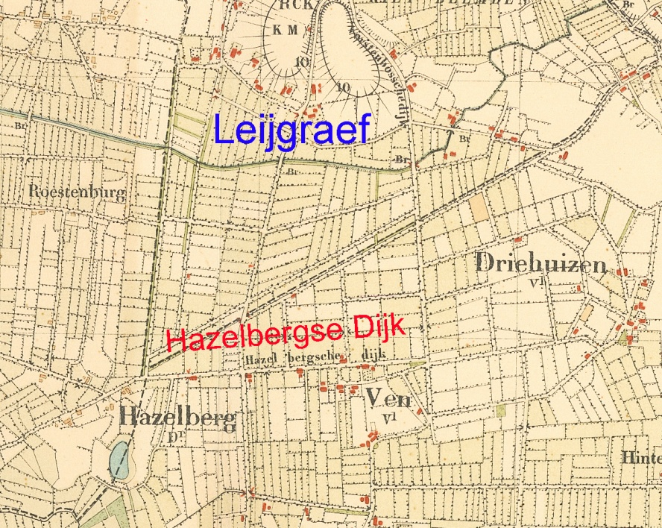

Het plan was om de Hazelbergse dijk aan te leggen om zo het water dat bj hoog water van de Leijgraaf afkwam tegen te houden. Tevens zou dan een strook percelen ten noorden van de Hazelbergse Dijk uitgegeven worden, waarvan de eigenaren met het onderhoud van de dijk belast zouden worden. Eerder liep daar al een weg naast het cultuurland. Deze weg passeerde op de grens met Dinther het Hazelbergs hekken dat in 1774 vermeld wordt.

De dijk werd inderdaad aangelegd. Perceel Ooievaarsnest nrs. 24 en 25 grensden in 1804 aan 'de Haselbergse Dijk'.

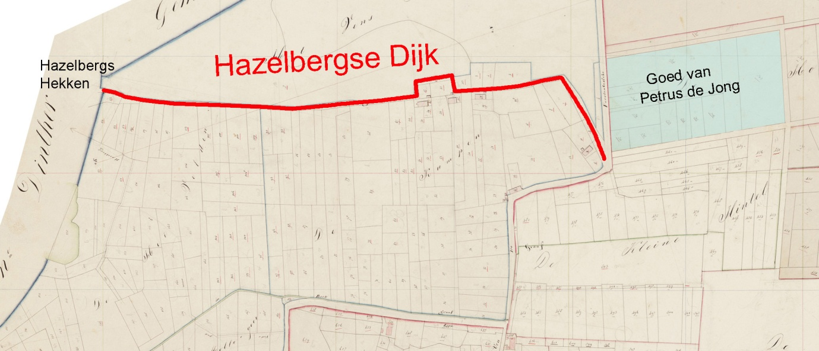

De dijk maakte een omweg over twee in 1794 en 1801 uitgegeven percelen. Dit toont aan dat de dijk inderdaad pas ná 1801 aangelegd werd. Van het uitgeven van percelen ten noorden van de dijk kwam voorlopig weinig. Tussen 1802 en 1832 werd daar slechts één perceel uitgegeven, in 1806.

Op het grondgebied van Dinther lag al eerder een 'Haselbergs Dykje'.

Op 22-9-1799 vergaderde de municipaliteit van Veghel. Die morgen was bij de president en de secretaris geklaagd dat de inwoners van Dinther vanwege de hoge waterstand op en in de buurt van het Beugt en Haselbergh op hun grondgebied 'buytengewoone damme, opstoppinge en verhogingen op de weegen, ackers en soogenaamde Haselbergs Dykje deede, en dat tot bewaring van dien, de municipaliteyt van Dinther daer op wagten hadde gestelt'.

